ΘΕΜΑ 2

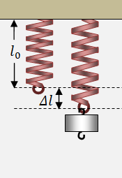
2.2 Σε μια υποθετική εργαστηριακή άσκηση, μαθητές χρησιμοποίησαν ένα ελατήριο, με φυσικό μήκος $l_{0}$, το οποίο συμπεριφέρεται ως ιδανικό, υπακούοντας στον νόμο του Hooke.
Τοποθέτησαν το ελατήριο σε κατακόρυφη διεύθυνση, στερεώνοντας το πάνω μέρος του σε ακλόνητο σημείο.
Στη συνέχεια κρεμούσαν στο κάτω άκρο του διάφορα βαρίδια και μετρούσαν την επιμήκυνση $Δl$ του ελατηρίου, όταν αυτά ισορροπούσαν.
Στον πίνακα που ακολουθεί, κάθε κατακόρυφη στήλη δίνει ένα ζευγάρι τιμών της μάζας του βαριδιού που κρέμασαν στο ελατήριο ($m$) και της επιμήκυνσης ($Δl$) που αυτό προκάλεσε στο ελατήριο.

Μάζα ($m$)  (g) | 100 |  | 400
Επιμήκυνση ($Δl$) (cm) | 4 | 8 |  | 12

Α. Να συμπληρώσετε τα κενά του πίνακα
Μονάδες 4
Β. Να αιτιολογήσετε τις επιλογές σας
Μονάδες 9

